**Workshop “Biología de Sistemas de Microorganismos Ambientales”**

*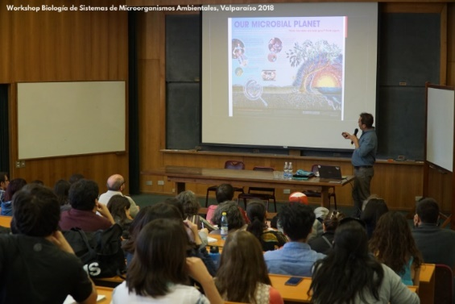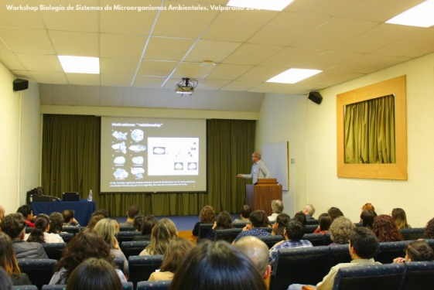Fotografías complementarias de la realización de actividades comprometidas durante el proyecto*.

***Figuras 1 y 2***: Alexandre Macedo (izquierda) y Howard Junca (derecha) durante la realización de sus seminarios.

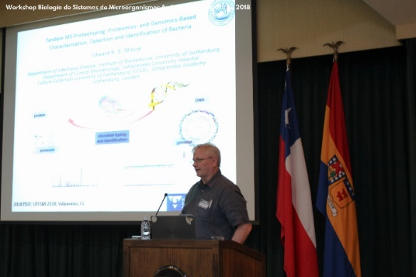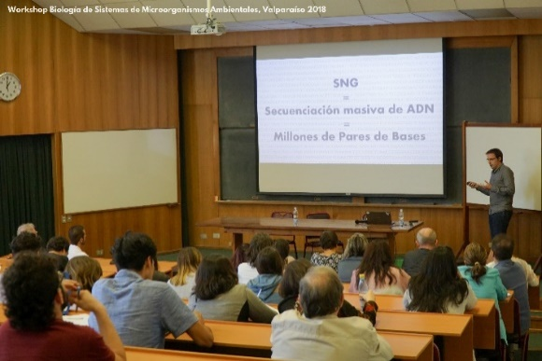

***Figuras 3 y 4***: Daniel Jaen-Luchoro (izquierda) y Ed Moore (derecha) dictando sus respectivos seminarios.

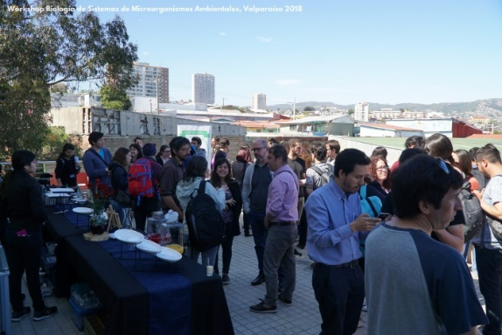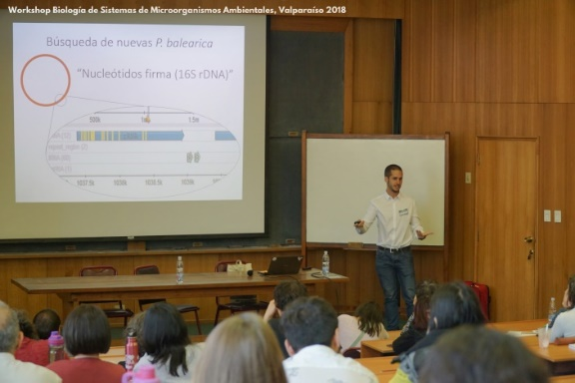

***Figuras 5 y 6***: Francisco Salva-Serra (izquierda) dictando su seminario. Asistentes a los seminarios comparten y discuten en un break de café acerca de los temas tratados en el Workshop (derecha).

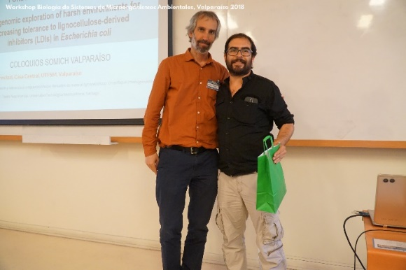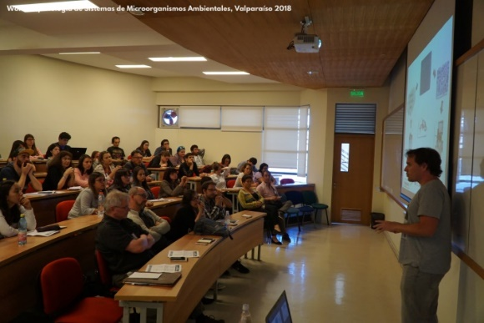

***Figuras 7 y 8:*** Danilo Pérez Pantoja (izquierda) y Gonzalo Durante (derecha) dictando sus seminarios.

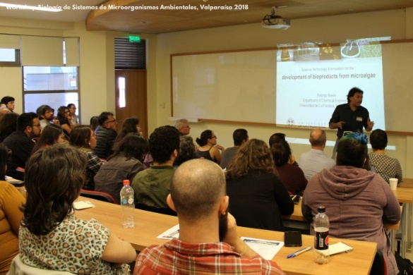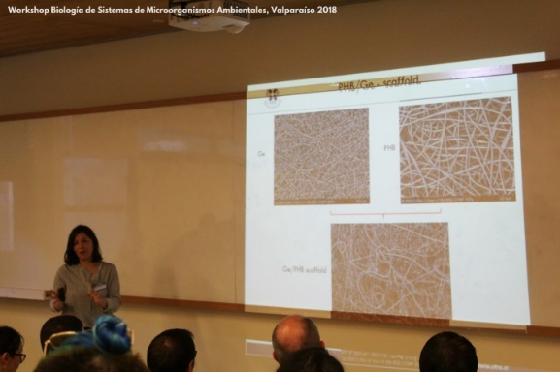

***Figuras 9 y 10***: Francisca Acevedo (izquierda) y Rodrigo Navia (derecha) durante sus seminarios.

**ANEXO**

**Reseña general de la experiencia y área de investigación de cada uno de los relatores del Workshop “Biología de Sistemas de Microorganismos Ambientales”**

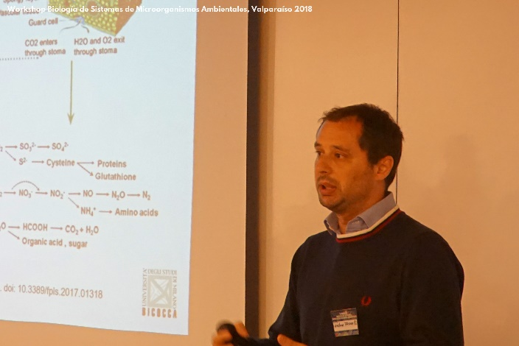

Andrea Franzetti (Italia)

Profesor Asociado en el Department of Earth and Environmental Science, Universidad Milano-Bicocca. Su línea de investigación está relacionada al análisis de comunidades microbiológicas y función ecológica de sistemas prístinos (glaciares) e intervenidos (sistemas bioelectroquímicos, suelos contaminados y biodigestores). Su participación en este Workshop fue mediada gracias al establecimiento del Proyecto PCI170600. El tÍtulo de su charla fue “Ecological and applied aspects of plant-microbe interactions in urban áreas”, además de la realización de un trabajo practico en metagenómica.

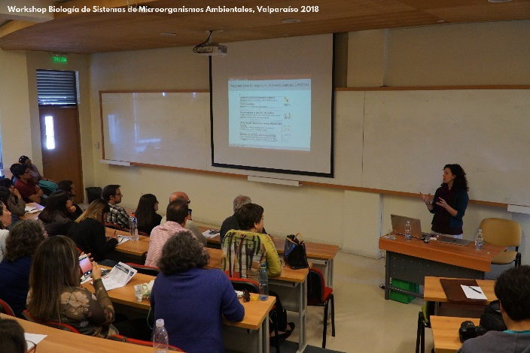

Kristen DeAngelis (USA)

Profesora Asociada en el Departamento de Microbiología de la Universidad de Massachusetts, Amherst. Su línea de investigación está relacionada a la evaluación de los efectos que el cambio climático tiene en las comunidades microbianas del suelo y el desarrollo de biocombustibles de próxima generación. Su participación en este Workshop fue mediada gracias al establecimiento del Proyecto PCI170600. El tÍtulo de su charla fue “Ecology and evolution of soil microbes in a warming world”.

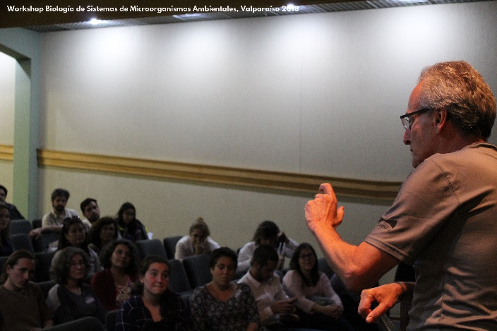

Roberto Kolter (USA)

Profesor Emérito de Microbiología en la Facultad de Medicina en la Universidad de Harvard. Su línea de investigación está orientada hacia la microbiología y genética molecular, fisiología de biopelículas e interacciones interespecíficas, biosíntesis de péptidos antibióticos, ecología y evolución microbiana. Su clase magistral fue titulada “El fin de la Microbiología”.

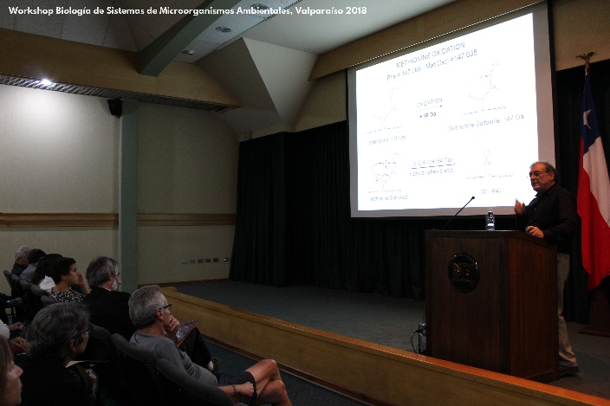

Gabriel Padron (Cuba)

Investigador del Centro de Ingeniería Genética y Biotecnología (CIGB) en La Habana y Profesor de la Facultad de Química y Biología de la Universidad de La Habana. Su trayectoria ha estado dedicada a la caracterización de proteínas y péptidos por espectrometría de masas con enfoque en el estudio de los mecanismos de acción de medicamentos a través de herramientas proteómicas. Su charla fue titulada “Post-translational modifications”.

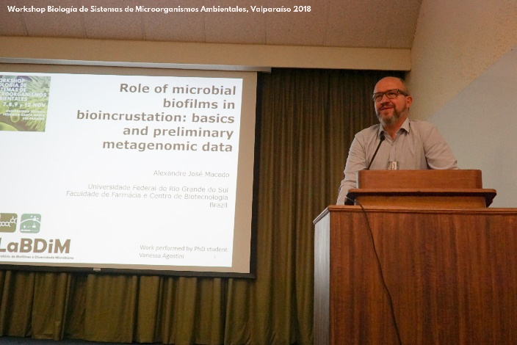

Alexandre Macedo (Brasil)

​Director del Laboratorio de Biofilms & Microbial Diversity (LBDiM) de la Universidade Federal Do Rio Grande Do Sul, Brasil. Su línea de investigación está enfocada a la identificación, detección y caracterización de compuestos bioactivos para la regulación de la formación de biopelículas en bacterias patogénicas. El tÍtulo de su charla fue “Role of microbial biofilms in bioincrustation: basics and preliminary metagenomic data”.

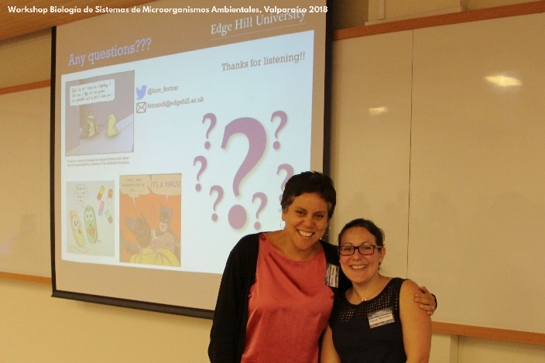

Lorena Fernández – Martínez (UK)

Académica del Biology Department at Edge Hill University (UK). Su línea de investigación integra aspectos de Biología Molecular, Biotecnología y Microbiología poniendo un especial interés en la biología y regulación de la producción especializada de metabolitos en Actinomicetes. El tÍtulo de su charla fue “Regulation of antibiotic production in Actinomycetes”.

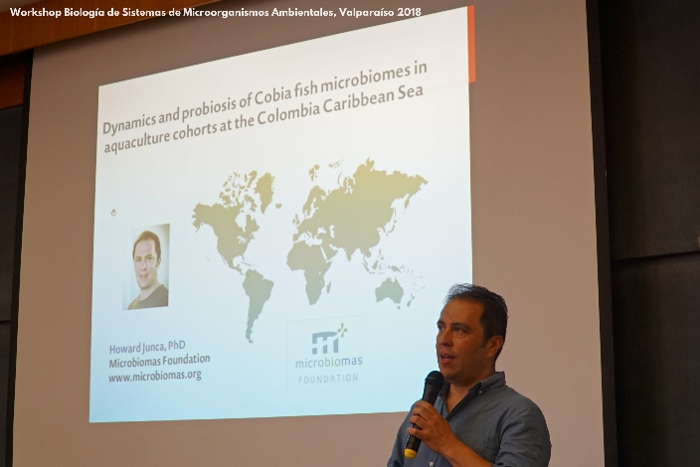

Howard Junca (Alemania)

Director de la Fundación de Investigación Microbiomas. Su línea de investigación está abocada a analizar, predecir, seleccionar y controlar la evolución del microbioma como herramienta para conferir activos biotecnológicos. En su investigación incorpora elementos de Biología Sistémica, Ecofisiología, Biología Molecular y Biología Sintética. El título de su charla presentada en el Workshop fue “Dynamics and probiosis of Cobia fish microbiomes in aquaculture cohorts at the Colombia Caribbean Sea”.

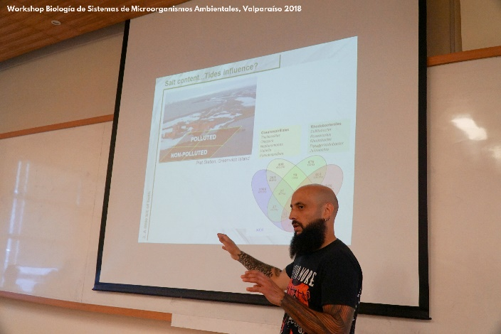

Sebastián Fuentes (Chile)

Investigador asociado al Departamento de Genética Molecular y Microbiología de la Pontificia Universidad Católica de Chile. Investiga cómo las perturbaciones ambientales, ya sean naturales o antropogénicos, alteran las comunidades microbianas, afectando su estabilidad y, eventualmente, sus funciones ecológicas. Su participación en este Workshop fue mediada gracias al establecimiento del Proyecto PCI170600. El título de su charla fue “Ecología microbiana de ambientes antárticos: Buscando patrones en el tiempo y espacio”, además de la realización del trabajo practico titulado “QIIME (Quantitative Insights Into Microbial Ecology)”

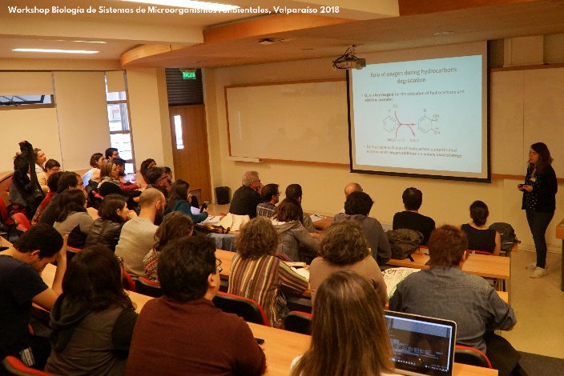

Anna Espinoza (Italia)

Investigadora del DISAT , Università di Milano Bicocca. Su línea de investigación está relacionada a la aplicación de sistemas bioelectroquímicos en la biorremediación de aguas y suelos contaminados. En su investigación incorpora elementos de Electroquímica, Ecofisiología, Biología Molecular y Metagenómica. El título de su charla correspondió a “Comparative metagenomics of anode-associated hydrocarbon-degrading microorganisms in Bioelectrochemical Systems”.

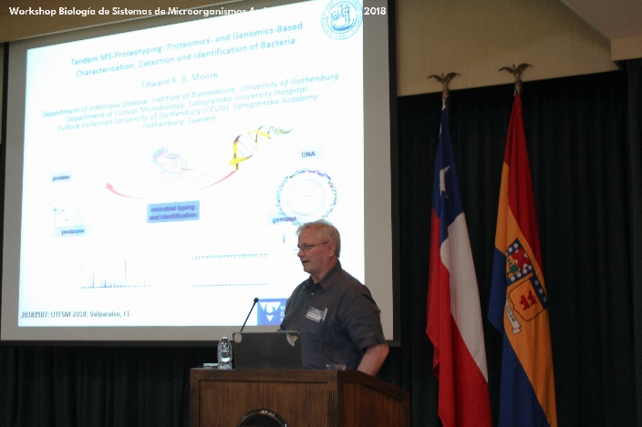

Edward Moore (Suecia)

Director y curador del Culture Collection University of Gothenburg, CCGU (www.ccug.se), asociado al Departamento de Enfermedades Infecciosas de la Academia Sahlgrenska. Se especializa en el diagnóstico y epidemiología de enfermedades infecciosas a través de estrategias moleculares de detección. El título de su charla fue “Mass Spectrometry Proteotyping: Proteomics- and Genomics-Based Characterization, Detection and Identification of Bacteria”.

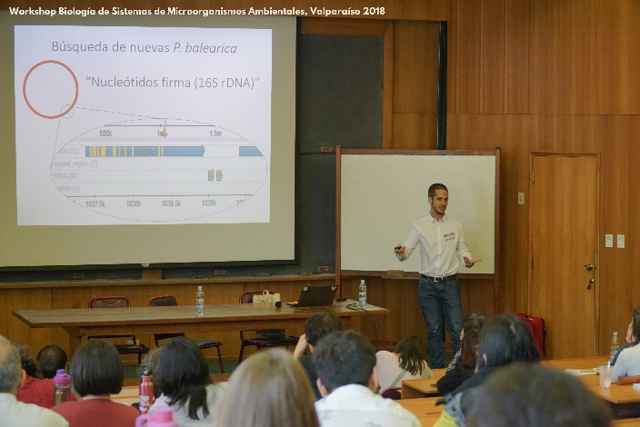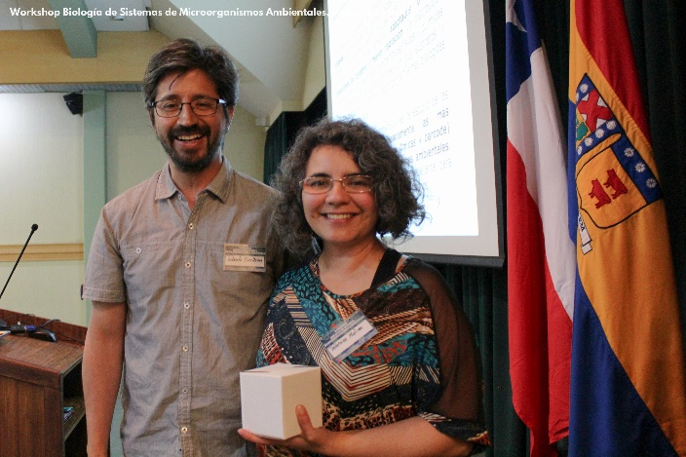

Francisco Salva-Serra (Suecia)

Investigador del Culture Collection Universidad de  Gothenburg (CCGU), asociado al Departamento de Enfermedades Infecciosas de la Academia Sahlgrenska. Su línea de investigación está ligada a la identificación, detección y diagnóstico de enfermedades infecciosas a través de estrategias omicas. El título de su charla fue “Genómica de *Pseudomonas balearica* y su adaptación a ambientes contaminados”.

Verónica Molina (Chile)

​Profesora Asociada a la Facultad de Ciencias Naturales y Exactas y Directora del Observatorio de Ecología Microbiana de la Universidad de Playa Ancha. Su línea de investigación está orientada al estudio de bacterias y arqueas y su rol en distintos ciclos biogeoquímicos en el medioambiente, enfocándose en el ciclo del N. Su participación en este Workshop fue mediada gracias al establecimiento del Proyecto PCI170600. El título de su charla fue “Ecología funcional de comunidades amonio oxidantes en ecosistemas acuáticos”.

​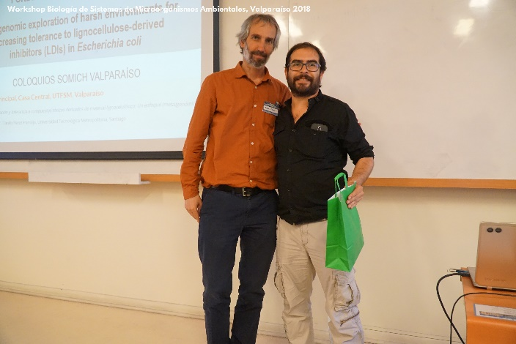

Danilo Pérez-Pantoja (Chile)

Doctor en Ciencias Biológicas, mención en Genética Molecular y Microbiología de la Universidad Católica de Chile. Su línea de investigación está orientada a la genómica bacteriana, biotecnología microbiana, biodegradación, metagenómica y biología sintética. El título de su charla fue “Biodegradation of xenobiotics: what we can learn about molecular basis of evolution?”.

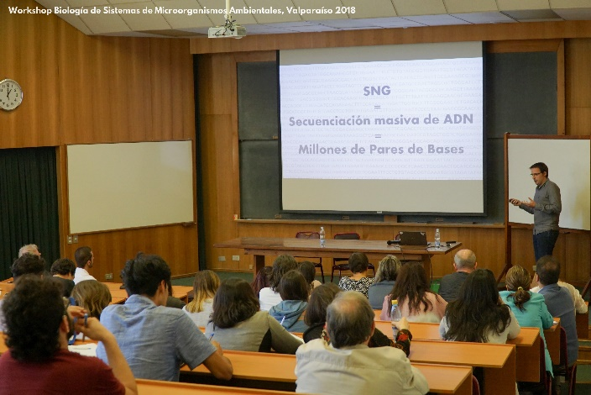

Daniel Jaen-Luchoro (Suecia)

Investigador Asociado al Departamento de Enfermedades Infecciosas de la Academia de Sahlgrenska, Universidad de Gothenburg. Su línea de investigación es la biología molecular, bioinformática y microbiología. Su charla fue titulada “Aplicaciones del secuenciador portátil MinION en la Colección de Cultivos de la Universidad de Gotemburgo”.

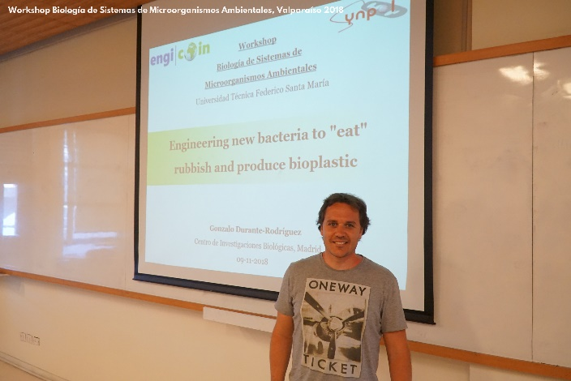

Gonzalo Durante (España)

Investigador en el Centro de Investigaciones Biológicas (CIB) del CSIC, España. Su línea investigativa se relaciona con la microbiología ambiental, especialmente en las vías microbianas degradativas de xenobióticos y su respuesta frente a factores físicos del medioambiente. EL título de su charla fue “Engineering new bacteria to “eat” rubbish and produce bioplastic”.

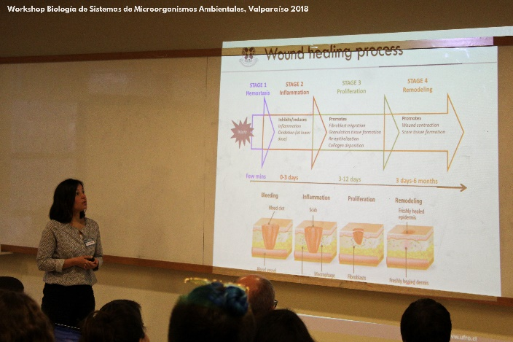

Francisca Acevedo (Chile)

​Académica y miembro del comité ejecutivo del Scientific and Technological Bioresources Nucleus (BIOREN-UFRO). Su línea investigativa está dirigida hacia la extracción y purificación de proteínas, separación e identificación, nano y microencapsulación de componentes bioactivos para aplicaciones medioambientales, farmacológicas y alimenticias. El título de su charla en el Workshop fue “Desarrollo de nanofibras en base a polímeros a través de electrospinning”.

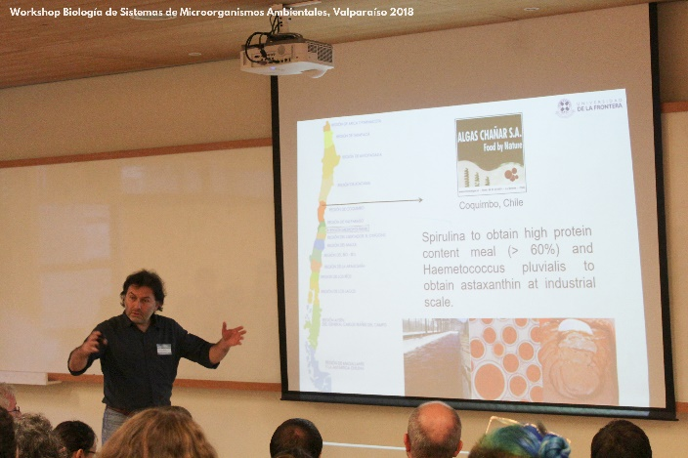

Rodrigo Navia (Chile)

​Académico y miembro del Comité Directivo de la Universidad de la Frontera y miembro del Scientific Technological Bioresources Nucleus (BIOREN-UFRO). Su línea investigativa está orientada hacia el manejo de residuos y bioenergía, procesos químicos y térmicos para el desarrollo de biocombustibles. El título de su charla fue “Ciencia, tecnología e innovación para el desarrollo de bioproductos a partir de microalgas”.

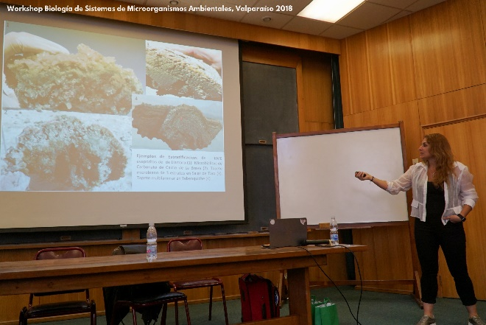

Dra. María Eugenia Farías (Argentina)

Investigadora del Laboratorio de Investigaciones Microbiológicas de Lagunas Andinas (LIMLA) y la Planta Piloto de Procesos Industriales Microbiológicos (PROIMI). Su línea de investigación está basada en extremófilos y microbiología ecológica. El título de su charla fue “Microbial ecosystems in Atacama Puna Extreme Environments: Biofilms, Microbial Mats Microbialites and Endoevaporites. Science as the basis for the preservation of the oldest environments on the planet.